附件1：外审材料上传操作步骤
1. 登录岗位评聘系统。
2. 点击“外审管理”进入外审模块。

3. 依次点击“2016年度专业技术职务评聘外审”和“外审材料”。
4. 点击“上传材料”。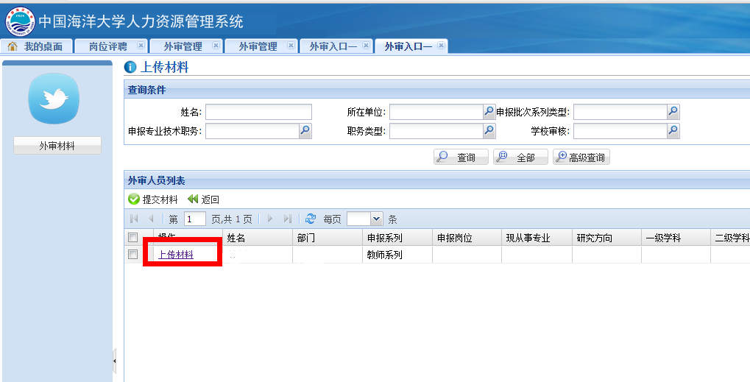
5. 选择“一级学科”和“二级学科”、“申请回避专家”（限5个以内）等内容。
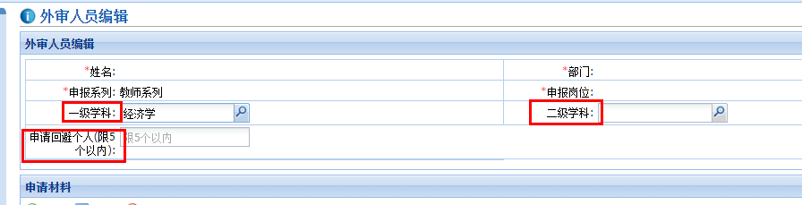
6. 点击“新增”，分别填写5项任现专业技术职务近5年来的学术成果代表作“名称”、选择代表作“类别”、上传代表作“电子版材料”（PDF版，每项代表作大小不超过5M；须内容完整，论文须为第一作者或通讯作者）。确认无误后点击“提交”按钮。
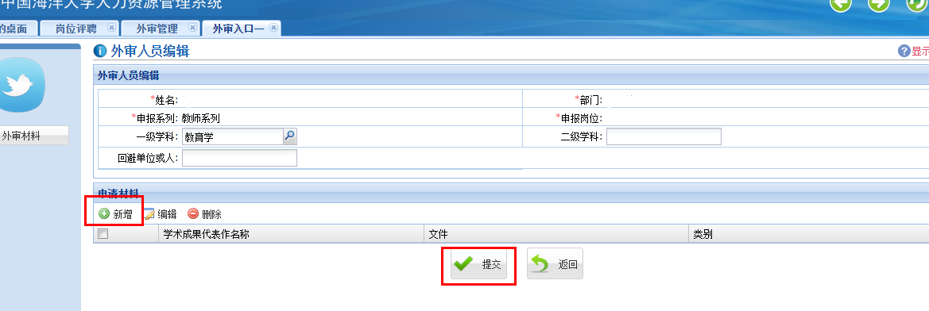
7. 返回上一层，点击“提交材料”按钮，提交到学校审核。